宠物机构预约小程序手册

一 项目介绍
前后端完整代码包括小店动态，宠物常识，项目预约等功能，采用腾讯提供的小程序云开发解决方案，无须服务器和域名。针对养宠人士的一款小程序，方便用户在微信中直接浏览；使用了暖色调的紫色来作为主色，偏冷的湖蓝色来作为点缀，整体风格可爱简约温暖轻量化，让用户在小程序中享受一站式服务。

- 宠物项目预约管理：开始/截止时间/人数均可灵活设置，可以自定义客户预约填写的数据项
- 预约凭证：支持线下到场后校验签到/核销/二维码自助签到等多种方式
- 详尽的预约数据：支持预约名单数据导出Excel，打印

二 技术选型
- 本项目使用微信小程序平台进行开发。
- 使用腾讯专门的小程序云开发技术，云资源包含云函数，数据库，带宽，存储空间，定时器等，资源配额价格低廉，无需域名和服务器即可搭建。
- 小程序本身的即用即走，适合小工具的使用场景，也适合快速开发迭代。
- 云开发技术采用腾讯内部链路，没有被黑客攻击的风险，安全性高且免维护。
- 资源承载力可根据业务发展需要随时弹性扩展。

三 部署准备
1. 微信小程序开发基础知识
https://developers.weixin.qq.com/miniprogram/dev/framework/quickstart/
2. 小程序云开发基础知识
https://developers.weixin.qq.com/miniprogram/dev/wxcloud/basis/getting-started.html
https://developers.weixin.qq.com/miniprogram/dev/wxcloud/quick-start/miniprogram.html
3. Node.js基础知识
https://www.runoob.com/nodejs/nodejs-tutorial.html
4. NPM基础知识
https://www.runoob.com/nodejs/nodejs-npm.html

四 部署步骤

1．源码导入
打开并登录微信开发者工具，新建小程序项目，指定源码目录，填入 AppID，后端服务选择“微信云开发”并勾选同意"云开发服务条款"，点击创建后，即可创建一个小程序项目：
注意：AppID填写您已经申请的小程序的AppID，不能使用测试号 (测试号无法开通云开发)
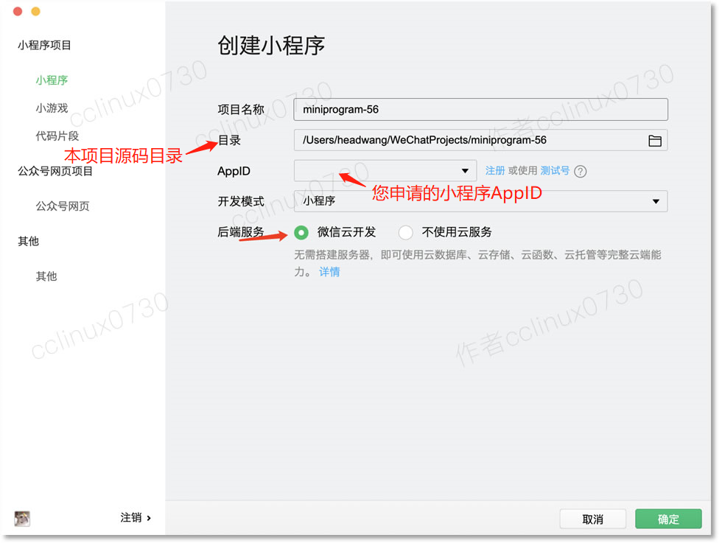

2．开通云开发，创建环境，拷贝云环境ID
● 在使用云开发能力之前，需要先开通云开发（按以下步骤开通，更多详情请参考官方文档）。
● 在开发者工具的工具栏左侧上部或者右侧上部，点击 【云开发】 按钮即可打开云开发控制台，根据提示开通云开发，并且创建一个新的云开发环境。
▲▲左侧上部云开发面板（适用较早小程序开发工具）▲▲

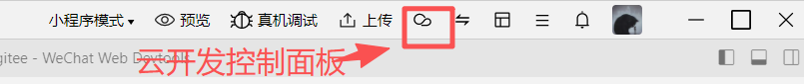
▲▲右侧上部云开发面板（适用较新小程序开发工具）▲▲

每个环境相互隔离，拥有唯一的环境 ID (拷贝此ID，后面配置会用到)，包含独立的数据库实例、存储空间、云函数配置等资源。
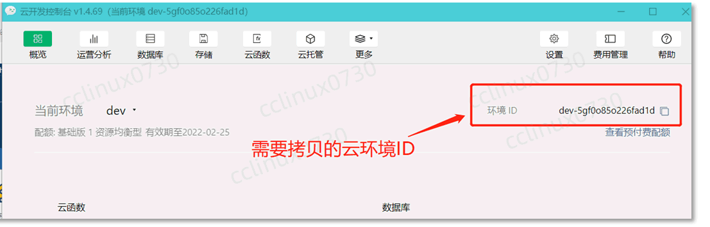

3．云函数及业务配置
本项目使用到了一个云函数cloud，在目录cloudfunctions下
打开cloudfunctions/cloud/config/config.js文件，进行如下配置（大约第4-8行）
其中云环境ID为【章节四.2】中创建的云环境ID，管理员账号为后台管理系统登陆使用。
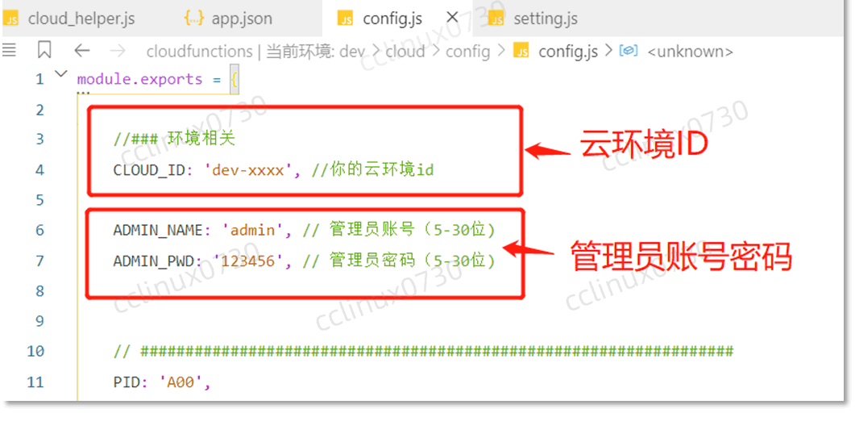

4．云环境选择
点击本项目根目录下的cloudfunctions目录，右键选择当前环境（章节四.2创建的云环境），如下图：
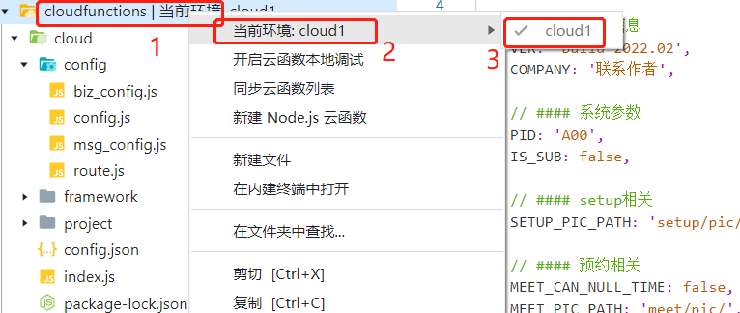

5．云函数上传及参数配置
点击云函数目录cloud，右键上传（选择上传并部署：云端安装依赖），如下图：
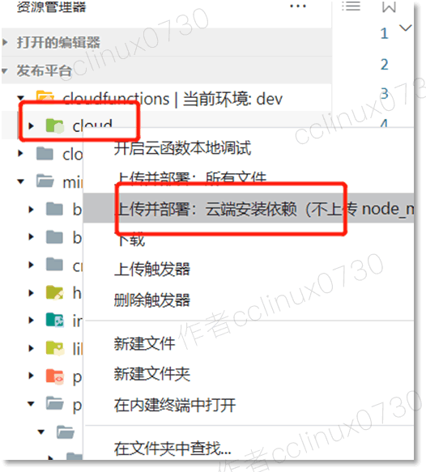
上传云函数的过程可能持续十几秒~几十秒钟，请耐心等待，若提示失败可以多上传几次，直至成功为止。
上传完毕之后，在开发者工具的工具栏左侧上部，点击 【云开发】 按钮即可打开云控制台，如下图：
打开云开发控制台，点击【云函数】按钮，如下图：
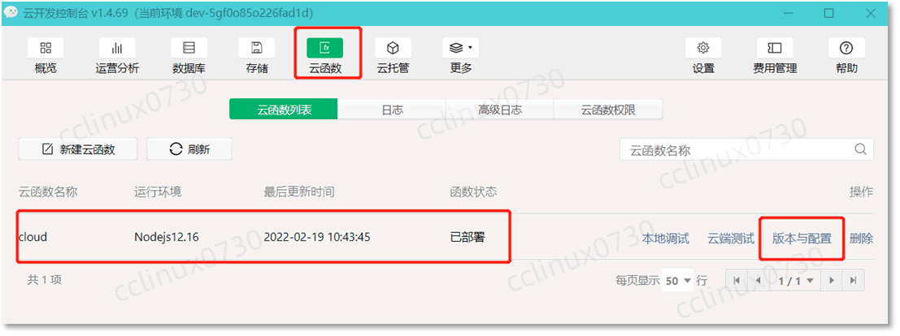
点击【版本与配置】，选择当前云函数版本 点击【配置】，
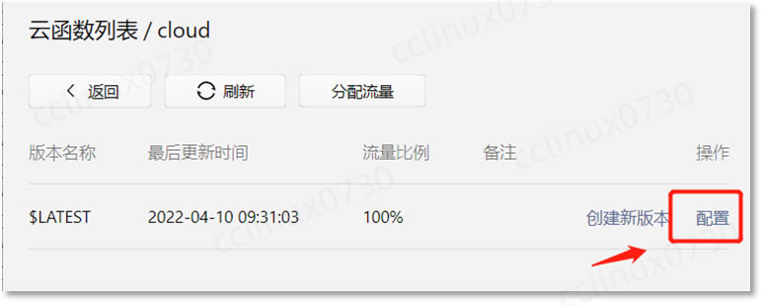
按如下参数进行配置：
[服务端时间时区TZ] =>Asia/Shanghai
[函数内存] =>128M
[函数超时时间] => 60秒
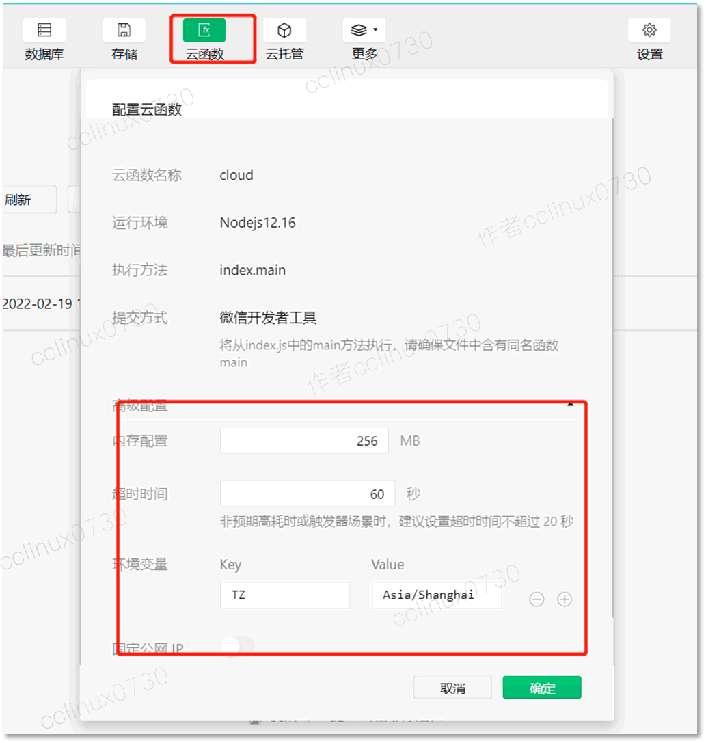

6. 小程序端配置
小程序端目录为miniprogram下
打开miniprogram/setting/setting.js文件，配置云环境ID（大约第3行）
云环境ID为【章节四.2】中创建的云环境ID。
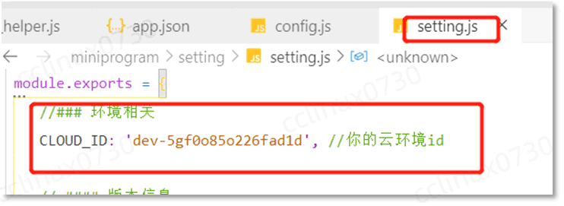

至此全部配置完毕， 点击开发者工具上部【编译】按钮待编译完成，系统即可正常运行。
系统搭建好之后都是初始化状态，没有实际业务数据，您要根据你自己经营的实际情况，在后台管理系统录入各项业务数据和设置，具体操作请参考【章节五】

五. 后台管理功能
- 系统搭建起来后，各项数据未录入，而本平台提供了丰富全面的后台管理功能，可以对各项数据记录和用户记录进行增删查改操作。后台管理功能是小程序模块的一部分，可以在手机上进行管理，也可以在微信PC端使用，方便随时随地管理小程序数据。
- 如何进入？
在已经搭建好的小程序，点击底部菜单【我的>设置】，会弹出后台管理菜单，点击进入：
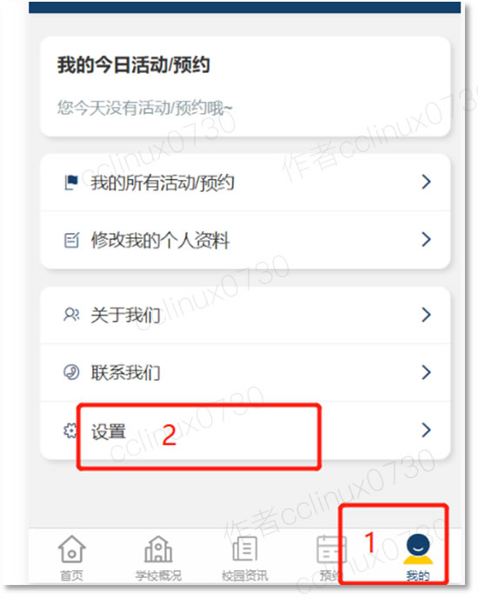
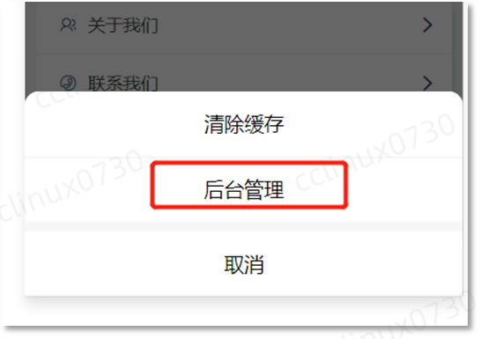
依据【四.3】章节配置的管理员账号密码登录后，即可进入如下后台管理界面：
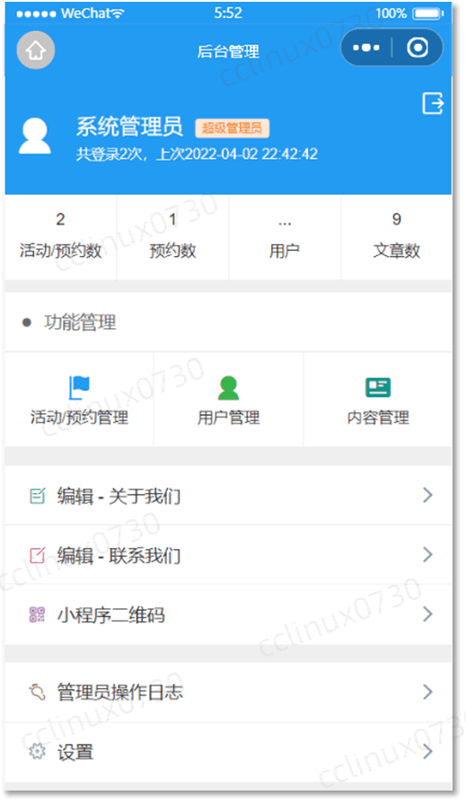
即可对本系统各项个功能进行管理。

六. 部署中的注意事项和常见问题
1. 在本地做的任何配置文件或者其他文件的修改，请及时上传至云端（参考 章节四.5），否则不会生效。
如上传了还未生效，多上传几次即可，上传过程一般持续十几秒~几十秒， 请耐心等待。
上传成功后，后点击开发者工具右上角【消息】按钮，
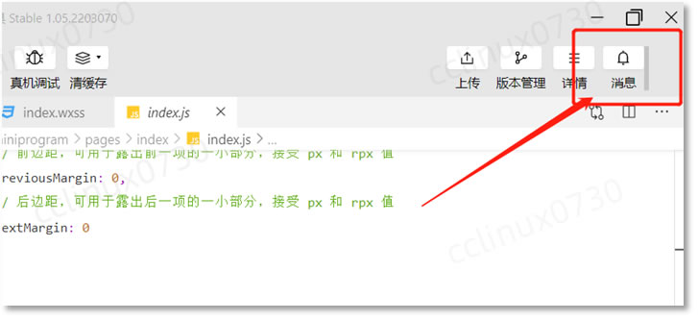
后会有如下信息：
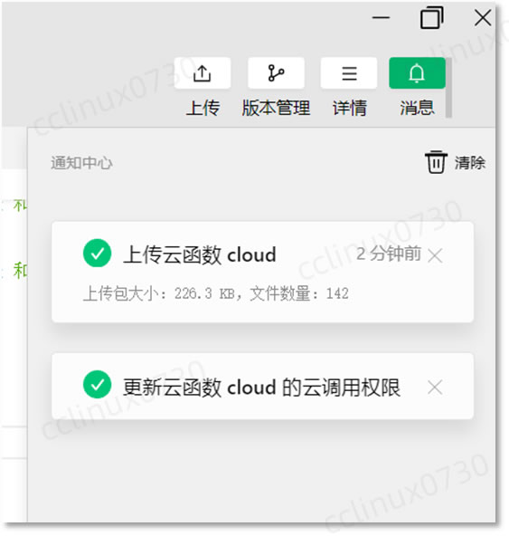

2. 如有提示“系统打盹了”，“系统繁忙”， “找不到CLOUD_ID”等，请仔细对照以下步骤检查：
- 云函数是否已经上传
- 云环境ID是否做好了配置
- 修改配置文件后是否已经上传
如上述检查无误，请多上传几次即可（参考步骤 章节四.5）。

3. 上传有如下提示，属于正常，无须理会：
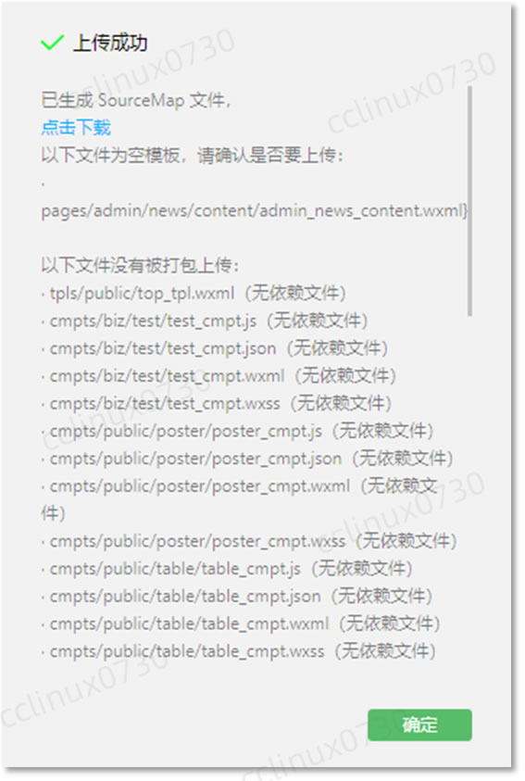

4.代码质量栏有如下提示，属于正常情况，无须处理：
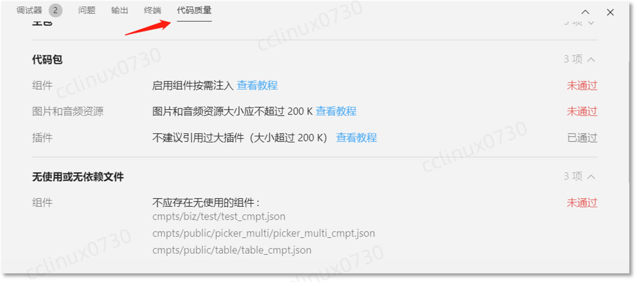
5 上传云函数 cloud失败 Error: 请在编辑器云函数根目录(cloudfunctionRoot)选择一个
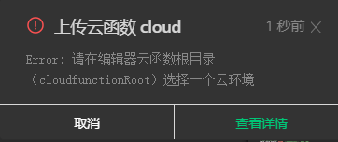
请按 章节四.4 处理

七. 在线演示与体验



八. 作者开发交流

如有疑问，欢迎骚扰联系我鸭：开发交流，技术分享，问题答疑，功能建议收集，版本更新通知，安装部署协助，小程序开发定制等。
俺的微信: cclinux0730
